Отчёт по лабораторной работе 3

Markdown

Сидорова Наталья Андреевна

Содержание

# 1 Цель работы

Научиться оформлять отчёты с помощью легковесного языка разметки Markdown.

# 2 Задание

Сделайте отчёт по предыдущей лабораторной работе в формате Markdown. В качестве отчёта просьба предоставить отчёты в 3 форматах: pdf, docx и md (в архиве, поскольку он должен содержать скриншоты, Makefile и т.д.)

# 3 Теоретическое введение

Чтобы создать заголовок, используйте знак ( # ), например: “# This is heading 1” “## This is heading 2” Чтобы задать для текста полужирное начертание, заключите его в двойные звездочки: This text is **bold**. Чтобы задать для текста курсивное начертание, заключите его в одинарные звездочки: This text is *italic*. Чтобы задать для текста полужирное и курсивное начертание, заключите его в тройные звездочки: This is text is both ***bold and italic***. Блоки цитирования создаются с помощью символа >: > The drought had lasted now for ten million years. Неупорядоченный (маркированный) список можно отформатировать с помощью звездочек или тире: - List item 1 - List item 2 Чтобы вложить один список в другой, добавьте отступ для элементов дочернего списка: - List item 1 - List item A Упорядоченный список можно отформатировать с помощью соответствующих цифр: 1. First instruction 2. Second instruction Чтобы вложить один список в другой, добавьте отступ для элементов дочернего списка: 1. First instruction 1. Sub-instruction Синтаксис Markdown для встроенной ссылки состоит из части [link text] , представляющей текст гиперссылки, и части (file-name.md) – URL-адреса или имени файла, на который дается ссылка: 1 [link text](file-name.md)

# 4 Выполнение лабораторной работы

Подписала отчет, написала его тему и номер лабораторной (рис. 1).

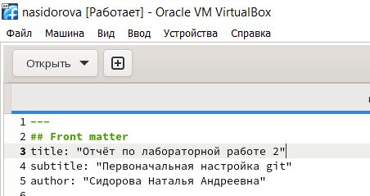

Figure 1: Титульный лист отчета

Написала цель работы, задания и теоретическое введение (рис. 2).

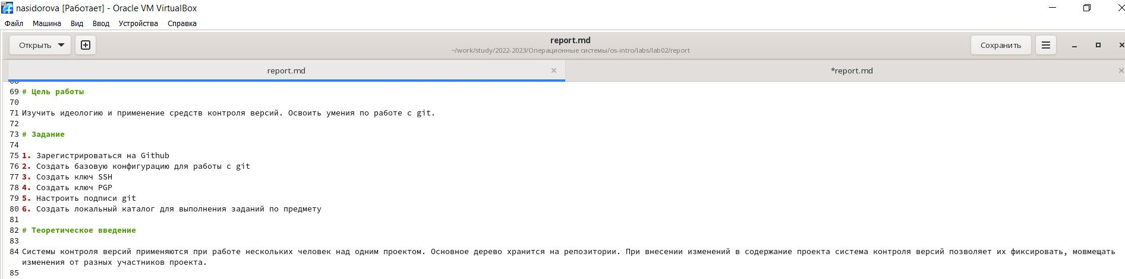

Figure 2: Введение

При описании хода лабораторной работы кратко указывала на совершенные действия и команды, загружала скриншот в папку images соответствующей лабораторной работы, составляла ссылку на скриншот и подписывала его (рис. 3).

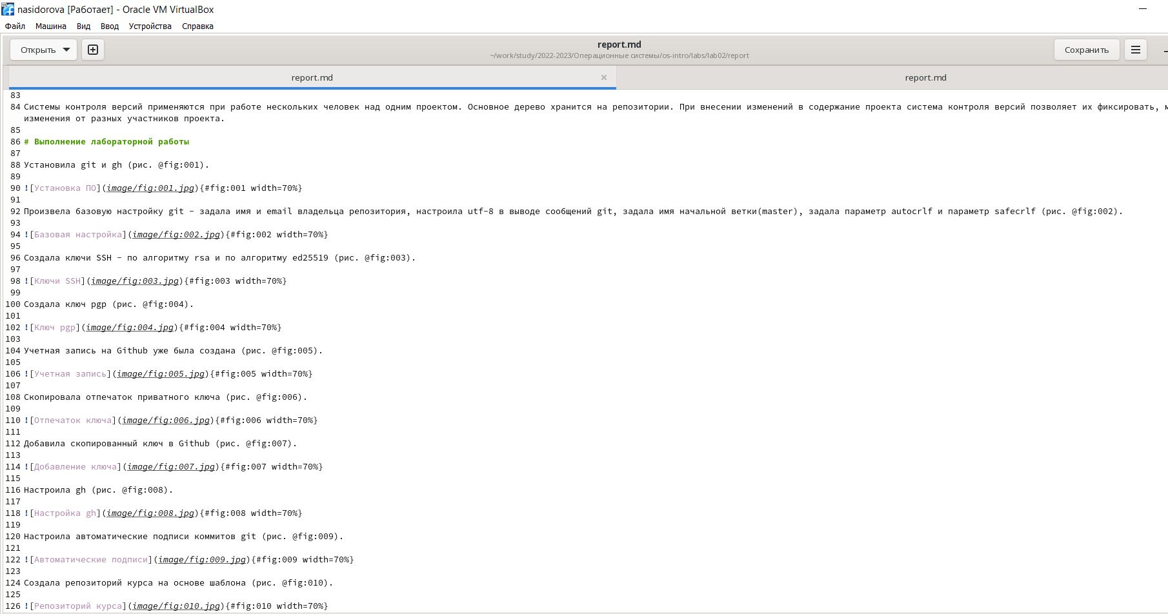

Figure 3: Отчет о ходе работы

Ответила на контрольные вопросы (рис. 4).

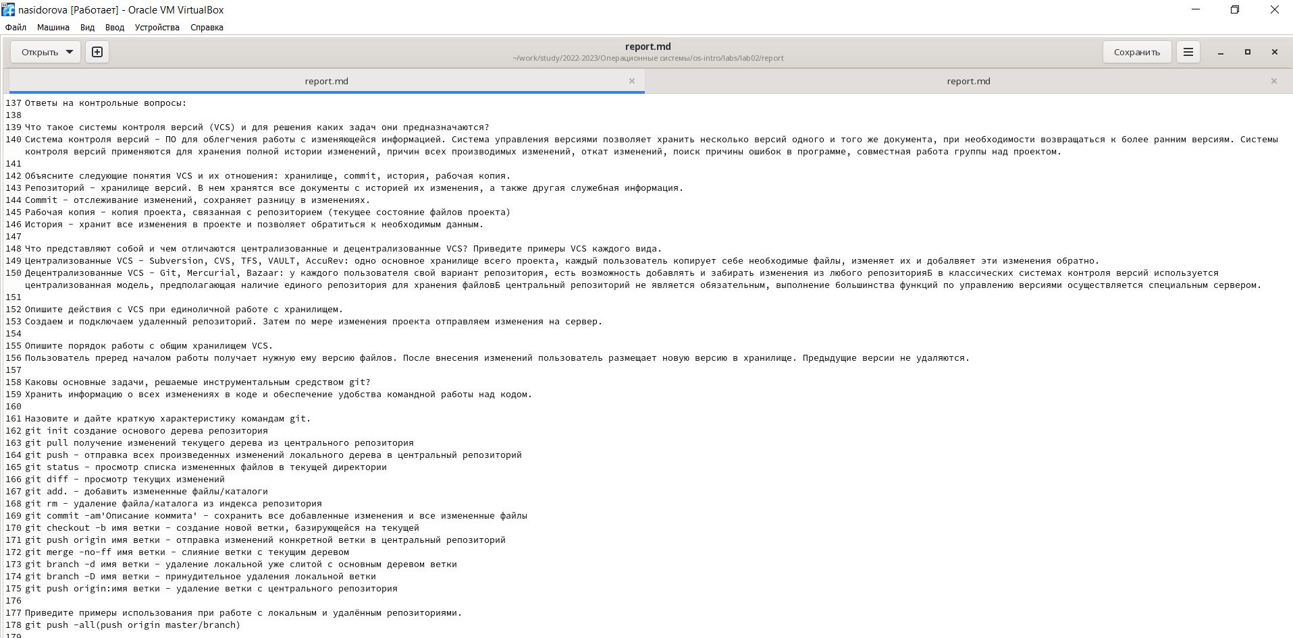

Figure 4: Контрольные вопросы

Сформулировала вывод и указала используемую литературу (рис. 5).

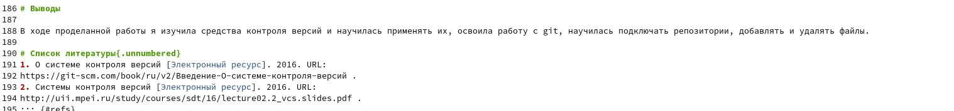

Figure 5: Вывод и список литературы

# 5 Выводы

В ходе проделанной работы я научилась оформлять отчеты с помощью языка разметки Markdown.

# Список литературы